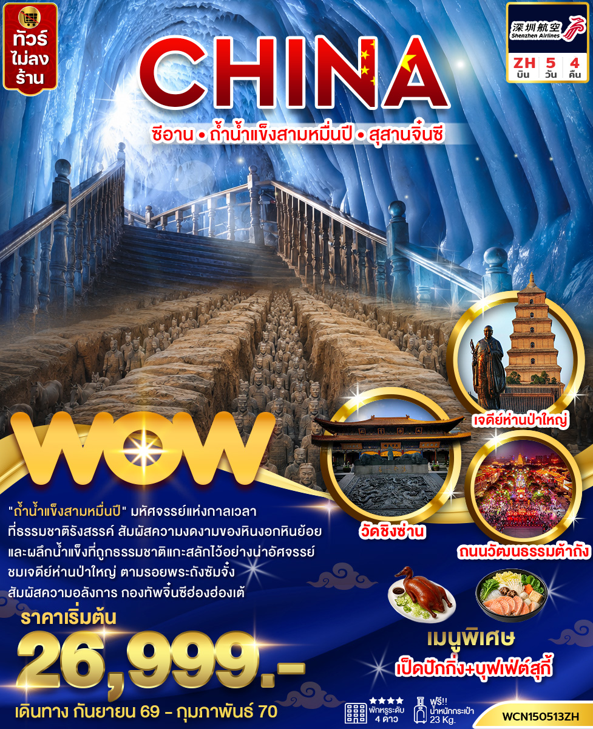
วันที่ | โปรแกรมทัวร์ | อาหาร |  |  | โรงแรม
วันที่ | โปรแกรมทัวร์ | เช้า | เที่ยง | เย็น | โรงแรม
1. | สนามบินสุวรรณภูมิ กรุงเทพฯ – สนามบินเมืองหยุนเฉิง |  | - | - | Wei yuan Hotel 4* หรือเทียบเท่า
2. | เมืองหยุนเฉิง -ศาลเจ้ากวนอู -อุทยานอวิ๋นซิวซาน (รวมรถแบตเตอรี่+บันไดเลื่อนขาขึ้น) -ถ้ำน้ำแข็งสามหมื่นปี -หมู่บ้านถาร์เอ๋อป๋อ -เมืองหัวยิน |  |  |  | Mehood Hotel4* หรือเทียบเท่า
3. | สุสานทหารดินเผาจิ๋นซี (รวมรถแบตเตอรี่) -เจดีย์ห่านป่าใหญ่(ไม่ขึ้นเจดีย์) – ถนนคนเดินวัฒนธรรมต้าถัง |  |  | เป็ดปักกิ่ง | Holiday Inn Express 4* หรือเทียบเท่า
4. | วัดชิงซ่าน – ขึ้นชมกำแพงเมืองโบราณ -ถนนคนเดินมุสลิม  จัตุรัสหอกลองหอระฆัง -เมืองหยุนเฉิง |  | สุกี้ |  | Wei yuan Hotel 4* หรือเทียบเท่า
5 | พิพิธภัณฑ์หยุนเฉิง (ปิดวันจันทร์) สนามบินเมืองหยุนเฉิง - สนามบินสุวรรณภูมิ (กรุงเทพฯ) |  | -
** รายการทัวร์ข้างต้นอาจมีการปรับเปลี่ยนเพื่อความเหมาะสม โดยคำนึงถึงผลประโยชน์ของลูกค้าเป็นสำคัญ**
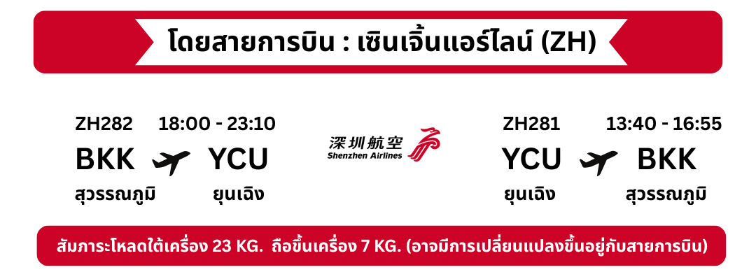
**กรณีลูกค้ามีซื้อตั๋วภายในประเทศ กรุณาสอบถามคอนเฟิร์มตารางการบินกับทางเจ้าหน้าที่อีกครั้ง*

Day 1 สนามบินสุวรรณภูมิ กรุงเทพฯ – สนามบินเมืองหยุนเฉิง
16.00 น. คณะพร้อมกันที่อาคารผู้โดยสารขาออก สนามบินสุวรรณภูมิ ชั้น 4 เคาน์เตอร์ สายการบินเซินเจิ้นแอร์ไลน์ (ZH) รวมน้ำหนักกระเป๋า 23 กิโลกรัม/ท่านละ1ใบ เจ้าหน้าที่ของบริษัทฯ คอยให้การต้อนรับและอำนวยความสะดวก
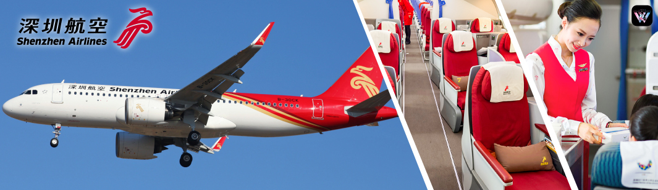
18.00 น. ออกเดินทางโดย เที่ยวบินที่ ZH282 (18.00-23.10) (มีบริการอาหารและเครื่องดื่มบนเครื่อง)
***เที่ยวบินหรือเวลาอาจมีการเปลี่ยนแปลง ทั้งนี้ขึ้นอยู่กับสายการบินเป็นผู้กำหนด***
ขอสงวนสิทธิ์ในการเลือกที่นั่งบนเครื่องบิน เนื่องจากเป็นตั๋วกรุ๊ป การจัดที่นั่งจะเป็นระบบ RANDOM ที่นั่งอาจจะไม่ได้นั่งติดกัน ทางบริษัทไม่สามารถเข้าไปแทรกแซงได้ ซึ่งเป็นไปตามเงื่อนไขของสายการบินเป็นผู้กำหนด

23.10 น. เดินทางถึง สนามบินเมืองหยุนเฉิง ประเทศจีน แหล่งกำเนิดอารยธรรมจีนโบราณ มีประวัติยาวนานตั้งแต่ยุคตำนาน โดยเป็นบ้านเกิดของบุคคลในตำนานหลายคนหลังผ่านพิธีการตรวจคนเข้าเมืองและรับสัมภาระเรียบร้อยแล้ว หลังจากนั้นออกเดินทางท่องเที่ยวตามรายการ (เวลาท้องถิ่นเร็วกว่าประเทศไทย 1 ชั่วโมง)
นำท่านเดินทางสู่ เมืองหยุนเฉิง (YUNCHENG) เมืองสำคัญทางประวัติศาสตร์ทางภาคกลางของจีน เป็นแหล่งผลิตเกลือที่สำคัญของจีน และเป็นแหล่งกำเนิดของอารยธรรมจีนและเป็นบ้านเกิดของเทพเจ้ากวนอู
ที่พัก Wei yuan Hotel หรือระดับเทียบเท่า 4 ดาว
(**โรงแรมที่นำเสนอเป็นการนำเสนอเบื้องต้นเท่านั้น ชื่อโรงแรมที่พักทางบริษัทจะทำการแจ้ง 3-7 วันก่อนการเดินทาง เนื่องจากโรงแรมมีจำนวนจำกัด หากเต็มทางบริษัทขอสงวนสิทธิ์ไปนอนเมืองใกล้เคียงแทน**)
Day 2 หยุนเฉิง -ศาลเจ้ากวนอู -อุทยานอวิ๋นซิวซาน(รวมรถแบตเตอรี่+บันไดเลื่อนขาขึ้น)
ถ้ำน้ำแข็งสามหมื่นปี -หมู่บ้านถาร์เอ๋อป๋อ -เมืองหัวยิน
เช้า รับประทานอาหารเช้า ณ โรงแรม
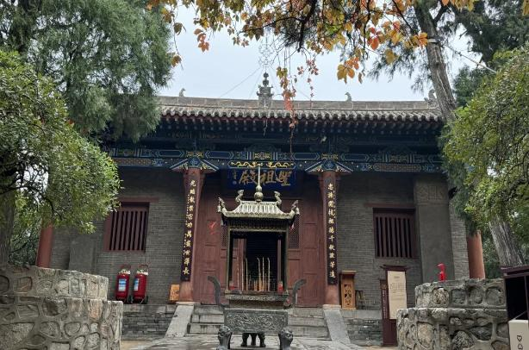
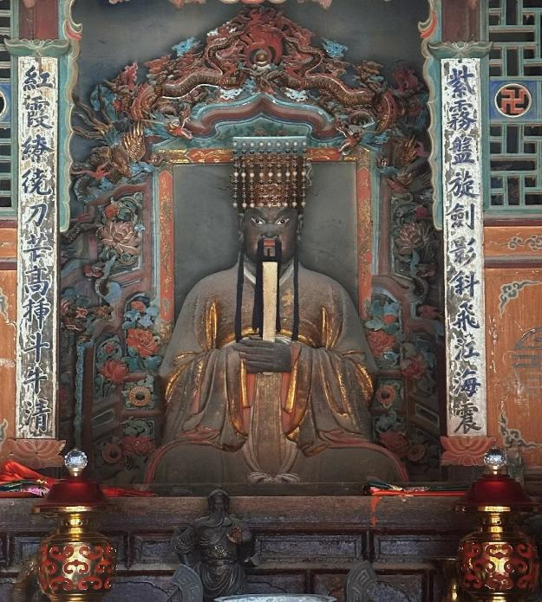
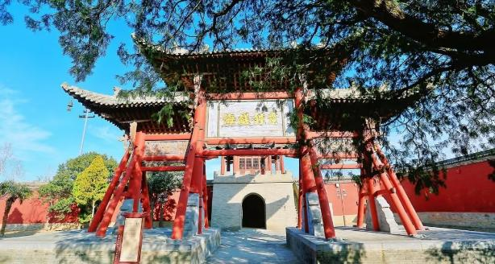
จากนั้นพาท่านสักการะบูชา ศาลเจ้ากวนอู ถือเป็นบ้านเกิดของกวนอู ซึ่งเป็นสถานที่ที่ชาวจีนให้ความเคารพนับถือเป็นอย่างมาก ปัจจุบันมีผู้ศรัทธาจากทั่วโลกเดินทางไปกราบสักการะเพื่อขอพรในด้านความซื่อสัตย์ ความสำเร็จ และโชคลาภถือเป็นบ้านเกิดของกวนอู ซึ่งเป็นสถานที่ที่ชาวจีนให้ความเคารพนับถือเป็นอย่างมาก ปัจจุบันมีผู้ศรัทธาจากทั่วโลกเดินทางไปกราบสักการะเพื่อขอพรในด้านความซื่อสัตย์ ความสำเร็จ และโชคลาภเงียบสงบและได้รับการอนุรักษ์อย่างดี ผู้คนนิยมมาสักการะขอพรเรื่องความซื่อสัตย์ โชคลาภ บารมี และความเจริญรุ่งเรือง
จากนั้นนำท่านเดินทางสู่ อุทยานอวิ๋นซิวซาน (รวมรถแบตเตอรี่+บันไดเลื่อนขาขึ้น) สถานที่ท่องเที่ยวระดับ
5 A ตั้งอยู่ที่เมืองหลินเฟิ่น และ นำท่านชม ถ้ำน้ำแข็งอวิ๋นซิวซาน ถ้ำน้ำแข็งที่ก่อตัวขึ้น เมื่อกว่า 3 ล้านปีก่อน เป็นหนึ่งในสามสิ่งมหัศจรรย์ของถ้ำน้ำแข็งที่สำคัญของโลก แม้แต่สาเหตุของถ้ำก็ยังเป็นเรื่องลึกลับ กลุ่มถ้ำน้ำแข็งทั้งหมดประกอบด้วยโพรงถ้ำ 11 ช่อง และอุณหภูมิต่ำกว่าลบสิบองศาตลอดทั้งปี ฤดูกาลทั้งสี่ในถ้ำนั้นงดงามมาก และทิวทัศน์ของผลึกน้ำแข็งที่ใส ราวคริสตัล

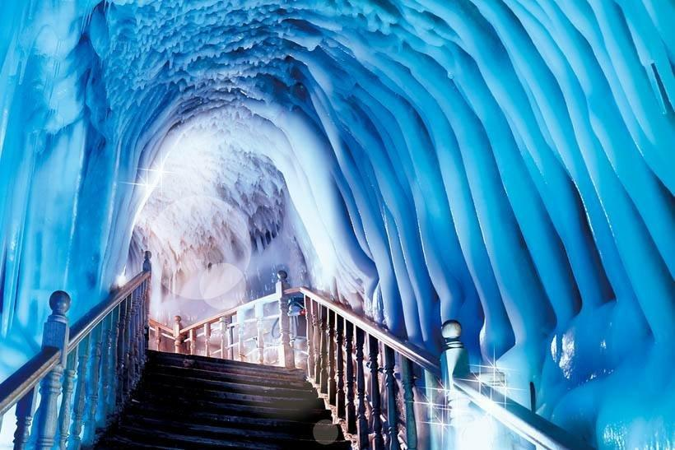

กลางวัน รับประทานอาหาร กลางวัน ณ ภัตตาคาร
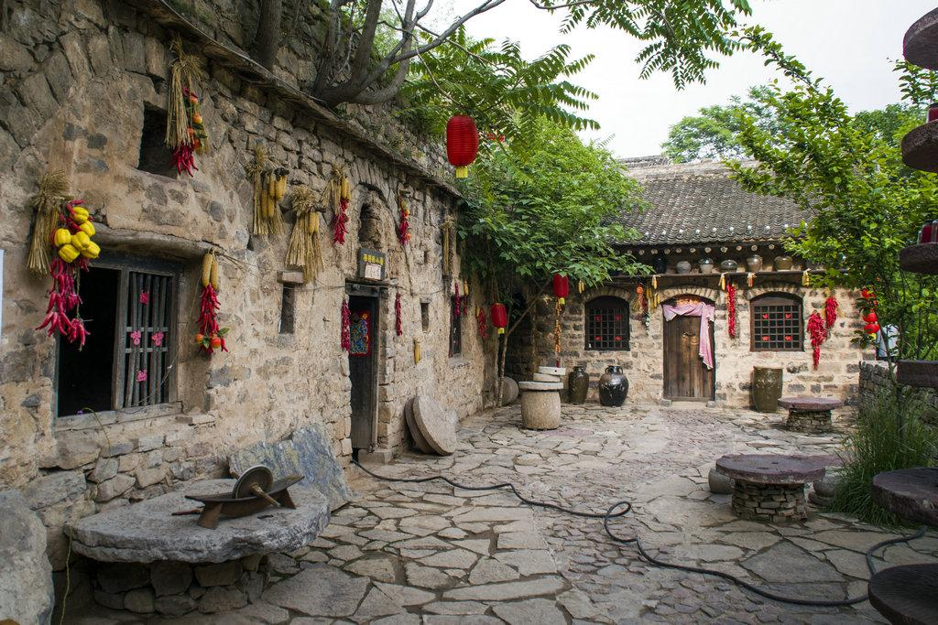
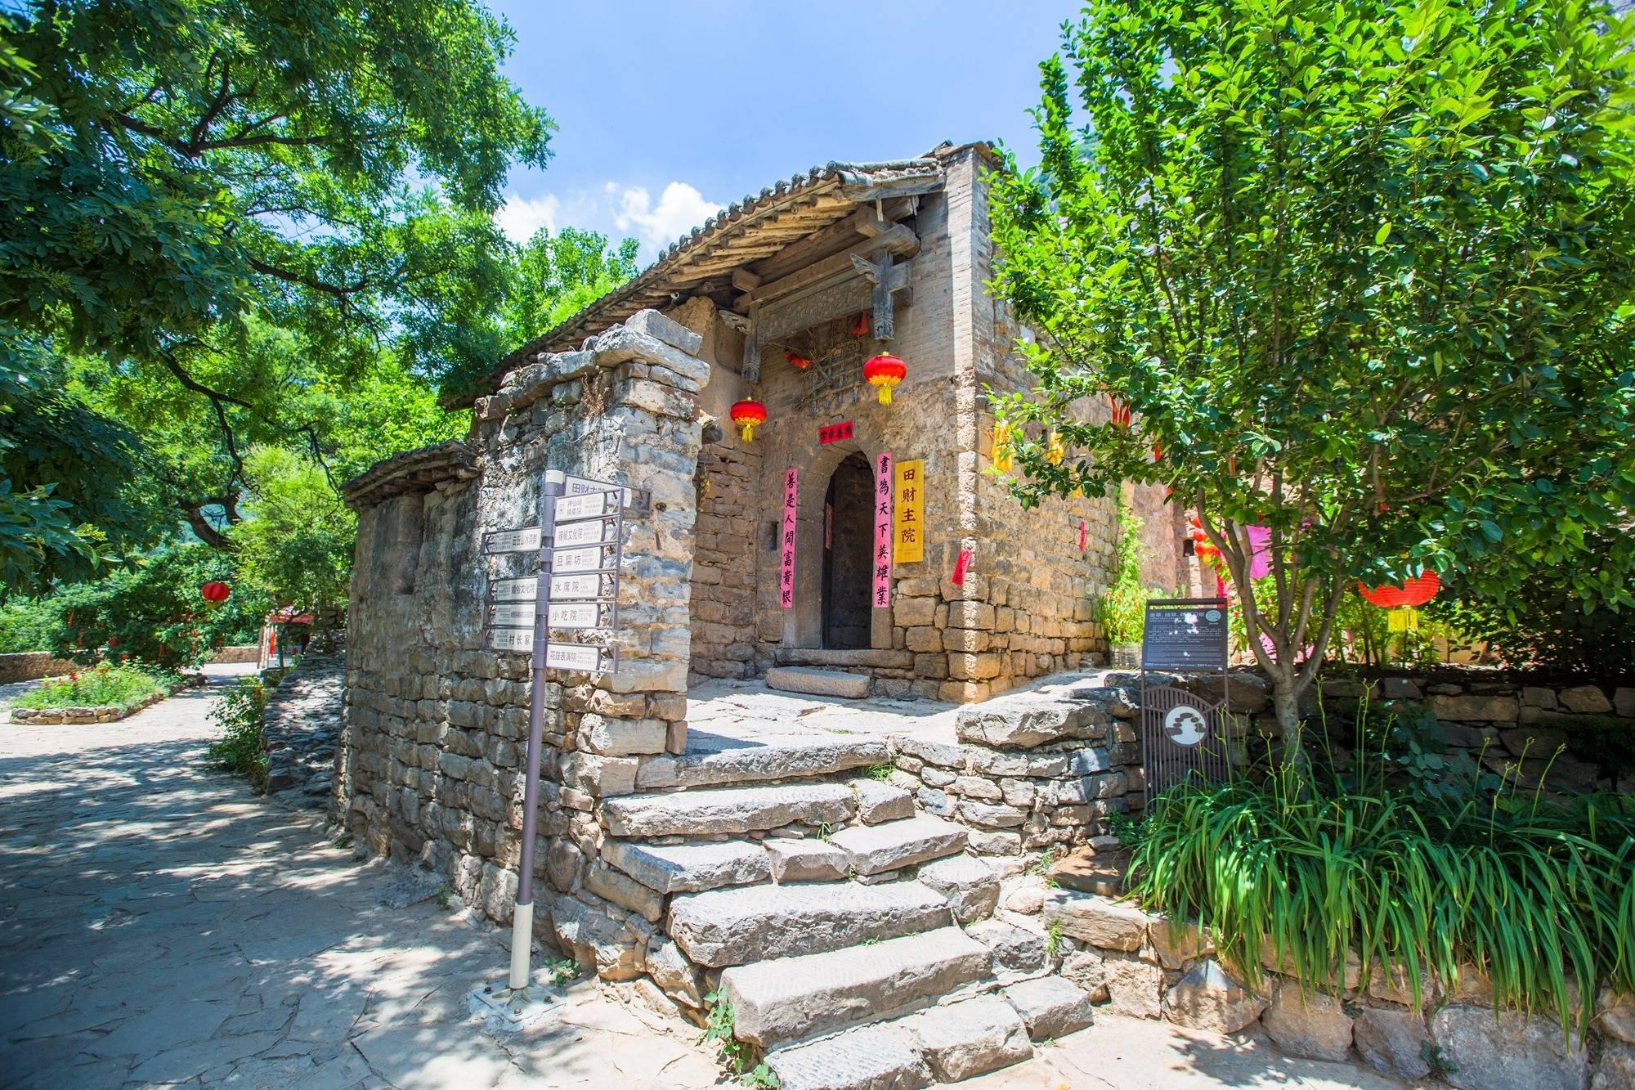
นำท่านชม หมู่บ้านถาร์เอ๋อป๋อ เป็นหมู่บ้านโบราณที่ตั้งอยู่ในพื้นที่ภูเขาอวิ๋นซิว มณฑลส่านซี มีประวัติศาสตร์ ยาวนานนับพันปี และยังคงรักษาเอกลักษณ์ทางวัฒนธรรมและสถาปัตยกรรมโบราณเอาไว้อย่างดี หมู่บ้านนี้เต็มไป ด้วยบ้านเรือนหินและไม้ที่มีการออกแบบแบบดั้งเดิมของชาวส่านซี ซึ่งสะท้อนถึงภูมิปัญญาและวิถีชีวิตของผู้คนใน ยุคโบราณ บรรยากาศสงบและเรียบง่ายหมู่บ้านตั้งอยู่ท่ามกลางธรรมชาติที่งดงาม เป็นสถานที่ที่เต็มไปด้วยเสน่ห์ และเรื่องราวทางประวัติศาสตร์ที่น่าสนใจ
จากนั้นนำท่านเดินทางสู่ เมืองหัวยิน เมืองหัวยินเป็นที่ตั้งของ ภูเขาหัวชาน ภูเขาที่มีทัศนียภาพสวยงามและมีความหวาดเสียวสุดใน ปฐพี และเป็นแหล่งกำเนิดของนิยายกำลังภายในชื่อดังเรื่องมังกรหยก และกระบี่เย้ยยุทธจักร (ใช้เวลาเดินทางประมาณ 3 ชั่วโมง)

เย็น รับประทานอาหารเย็น ณ ภัตตาคาร
ที่พัก Mehood Hotel หรือระดับเทียบเท่า 4 ดาว
(**โรงแรมที่นำเสนอเป็นการนำเสนอเบื้องต้นเท่านั้น ชื่อโรงแรมที่พักทางบริษัทจะทำการแจ้ง 3-7 วันก่อนการเดินทาง เนื่องจากโรงแรมมีจำนวนจำกัด หากเต็มทางบริษัทขอสงวนสิทธิ์ไปนอนเมืองใกล้เคียงแทน**)
Day 3 สุสานทหารดินเผาจิ๋นซี (รวมรถแบตเตอรี่) -เจดีย์ห่านป่าใหญ่(ไม่ขึ้นเจดีย์)
ถนนคนเดินวัฒนธรรมต้าถัง
เช้า รับประทานอาหารเช้า ณ โรงแรม
จากนั้นนำท่านเที่ยวชม พิพิธภัณฑ์สุสานกองทัพทหารดินเผาจิ๋นซีฮ่องเต้ (The Museum of Qin Shi Huang Terracotta Warriors and Horses) (รวมรถแบตเตอรี่) สุสานโบราณมากกว่า 2,000 ปี แห่งนี้ ที่ได้ขึ้นทะเบียนเป็นมรดกโลกจากองค์กรยูเนสโก ซึ่งสุสานกองทัพมีทั้งหมด 3 หลุม โดยทางการเปิดให้ชมเพียงหลุมที่ 1 และ 3 เท่านั้น
สถานที่แห่งนี้ถูกขุดพบโดยบังเอิญ ในปี ค.ศ. 1974 โดยชาวนาในหมู่บ้านซีหยาง ในขณะที่ขุดดินเพื่อทำบ่อน้ำ บริเวณเชิงเขาหลีซาน โดยในระหว่างที่ขุดนั้นก็บังเอิญพบกับซากของทหารดินเผา ปัจจุบันรัฐบาลจีนขุดค้นพบวัตถุ
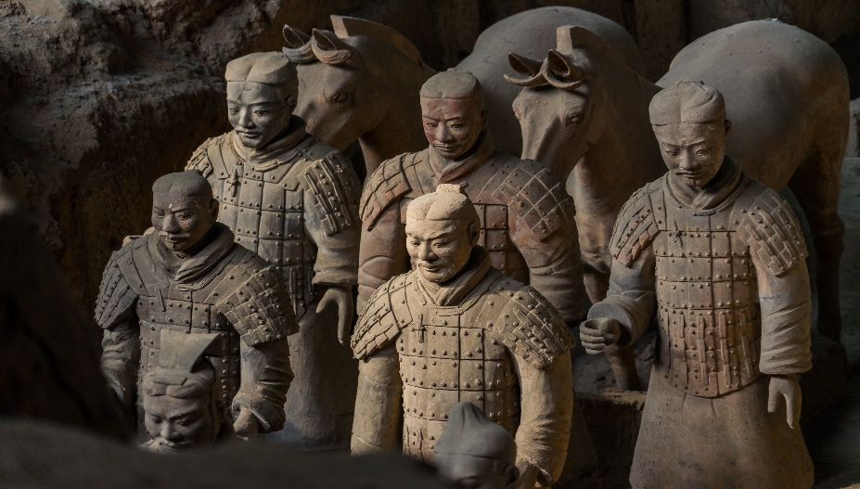
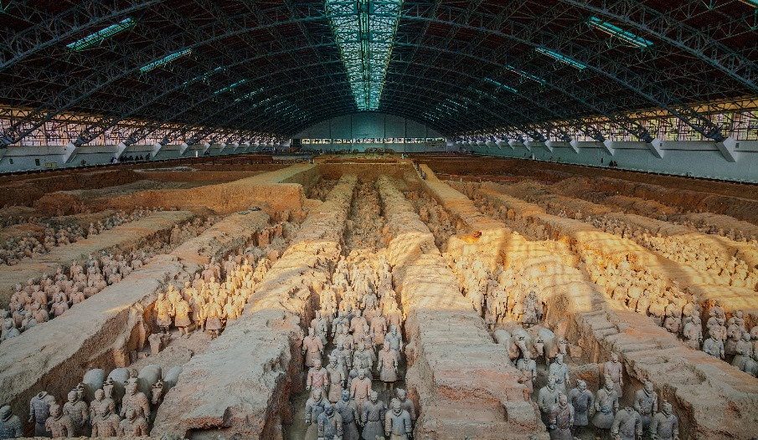
โบราณที่เป็นกองทัพทหารดินเผา สรรพาวุธ รถม้าและม้าศึก จำนวนทั้งสิ้นกว่า 7,400 ชิ้น ภายในบริเวณพื้นที่หลุมสุสานกว่า 25,000 ตร.ม.
กลางวัน รับประทานอาหาร กลางวัน ณ ภัตตาคาร
จากนั้นนำท่านสู่ เจดีย์ห่านป่าใหญ่หรือเจดีย์ต้าเอี้ยนถ่า (Big Wild Goose Pagoda) (ไม่ขึ้นเจดีย์) ที่สร้างไว้เก็บรักษาพระไตรปิฎกที่อันเชิญมาจากอินเดียโดยพระถังซัมจั๋งตั้งอยู่โดยเจดีย์ในวัดต้าฉือเอิน ที่ชื่อว่าเจดีย์ห่านป่าใหญ่นี้ เพราะมีตำนานเล่าว่าในขณะที่พระถังซัมจั๋งเดินทางอยู่ในทะเลทรายขณะอัญเชิญพระไตรปิฎกมาจากอินเดียนั้น ได้เกิดวิกฤตจนเกือบจะอดน้ำตาย ต่อมาได้เห็นฝูงห่านป่าบินผ่าน จึงคิดว่า
ห่านป่าน่าจะบินไปยังแหล่งน้ำ จึงได้ติดตามไปและพบแหล่งน้ำจริงๆ จนในที่สุดเมื่ออันเชิญพระไตรปิฎกมายังจีนได้สำเร็จ จึงได้สร้างเจดีย์ขึ้นและตั้งชื่อว่า “ต้าฉือเอิน” ซึ่งแปลว่าห่านป่าตัวใหญ่
จากนั้นนำท่านสู่ ถนนคนเดินต้าถัง เป็นย่านท่องเที่ยวชื่อดังในซีอานที่เต็มไปด้วยสีสันของวัฒนธรรมจีนยุคราชวงศ์ถัง จุดเด่นของที่นี่คือ แสงสีตระการตา การแสดงกลางแจ้ง และงานศิลปะที่สื่อถึงยุคทองของ
ราชวงศ์ถัง นอกจากนี้ยังมีร้านค้า ร้านอาหาร คาเฟ่ และสตรีทโชว์ที่สร้างบรรยากาศคึกคักสุดๆ โดยเฉพาะในช่วงค่ำ ที่นี่จึงเป็นจุดหมายที่เหมาะสำหรับเดินเล่น ถ่ายรูป และสัมผัสวัฒนธรรมจีนแบบเต็มอิ่ม
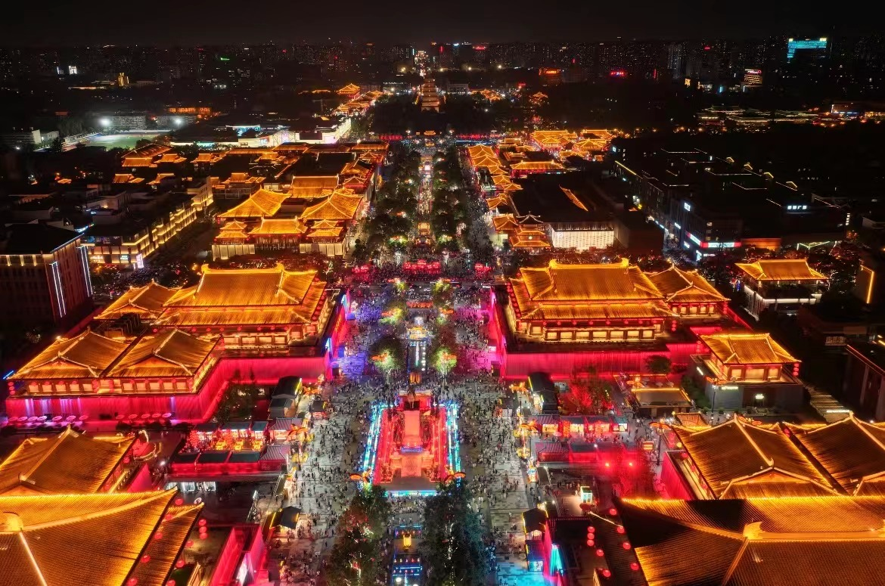
เย็น รับประทานอาหารเย็น ณ ภัตตาคาร พิเศษ...เป็ดปักกิ่ง
พักที่ Holiday Inn Express หรือเทียบเท่าระดับ 4 ดาว มาตรฐานจีน
(**โรงแรมที่นําเสนอเป็นการนําเสนอเบื้องต้นเท่านั้น ชื่อโรงแรมที่พักทางบริษัทจะทําการแจ้ง 3-7 วันก่อนการ เดินทาง เนื่องจากโรงแรมมีจํานวนจํากัด หากเต็มทางบริษัทขอสงวนสิทธิ์ไปนอนเมืองใกล้เคียงแทน**)
Day 4 วัดชิงซ่าน – ขึ้นชมกำแพงเมืองโบราณ -ถนนคนเดินมุสลิม -จัตุรัสหอกลองหอระฆังเมืองหยุนเฉิง
เช้า รับประทานอาหารเช้า ณ โรงแรม
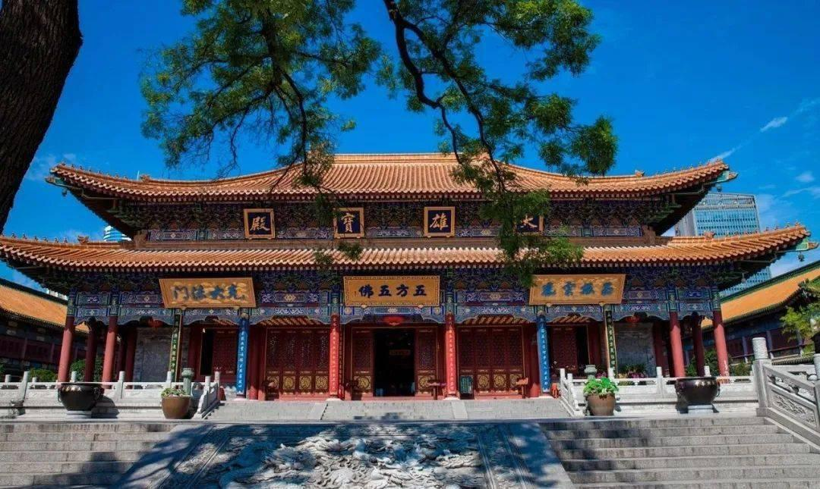
จากนั้นนำท่านสู่ วัดซิงซาน (Daxingshan Temple)วัดพุทธเก่าแก่และสำคัญในเมืองซีอาน ตั้งอยู่ในย่านเสี่ยวจ้าย สร้างตั้งแต่แต่สมัยราชวงศ์จิ้นตะวันตก (ศตวรรษที่ 3) รุ่งเรืองมากในสมัยราชวงศ์ถัง เป็นที่ศึกษาของพระภิกษุ เป็นศูนย์กลางการเผยแผ่ พระพุทธศาสนาและเป็นแหล่งกำเนิดนิกายตันตระ(Mizong) ของจีนและเป็น 1ใน3 สถานที่แปลพระสูตรที่สำคัญในสมัยราชวงศ์ถัง ร่วมกับวัดต้าฉือเอิน (Giant Wild Goose Pagoda) และวัดเจี้ยนฝู่ มีประวัติศาสตร์ยาวนานกว่า 1,600 ปี ภายในวัดมี สถาปัตยกรรมจีนโบราณ, พระพุทธรูปทองคำ 5 องค์, เจ้าแม่กวนอิม, พระสังกัจจายน์, การเสี่ยงทายคำทำนาย, ร้านอาหารมังสวิรัติ (Suxiangzhai)
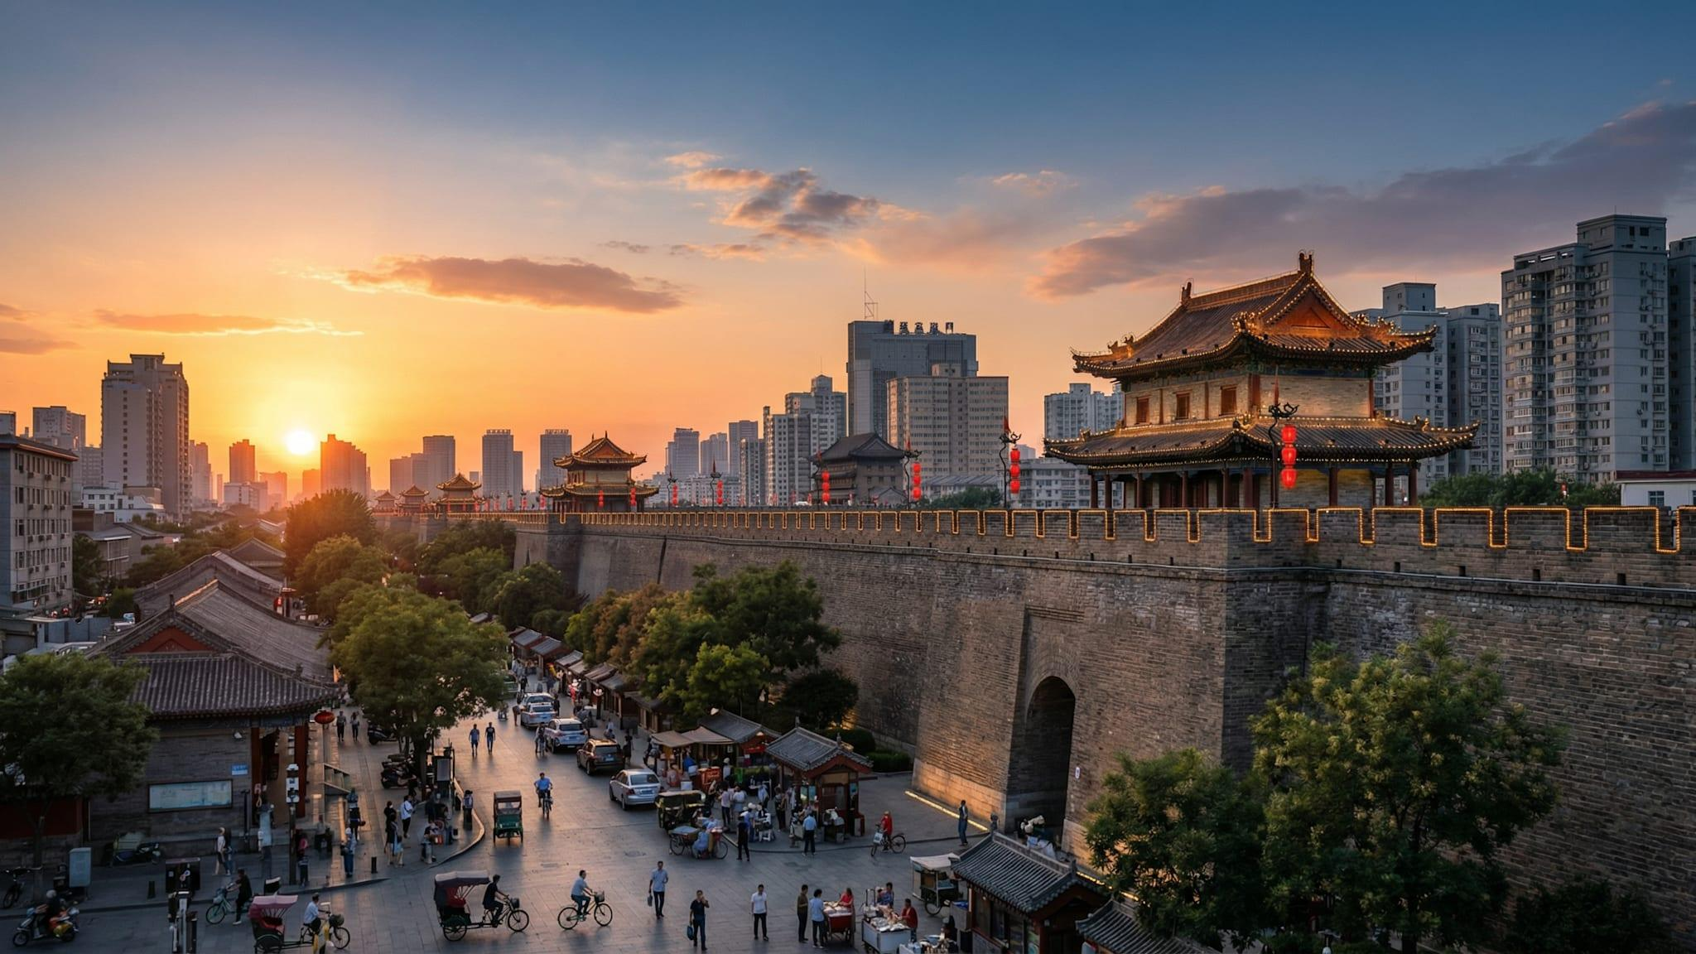
จากนั้นนำท่านชม กำแพงเมืองโบราณ (Xian City Wall) ที่สร้างขึ้นในสมัยราชวงศ์หมิง มีอายุเก่าแก่กว่า 600 ปี (ค.ศ.1374-1378) และได้รับการอนุรักษ์ไว้อย่างดี
กลางวัน รับประทานอาหารกลางวัน ณ ภัตตาคาร พิเศษ...สุกี้
จากนั้นนำท่าน เดินชม ถนนคนเดินมุสลิม หรือ ถนนคนเดินหุยหมินเจีย (Hui Min Jie) ถนนคนเดินดั้งเดิมของชาวจีนมุสลิม ตั้งอยู่ใจกลางเมืองซีอาน สองข้างทางบนถนนมีร้านขายของมากมาย ทั้งของคาว
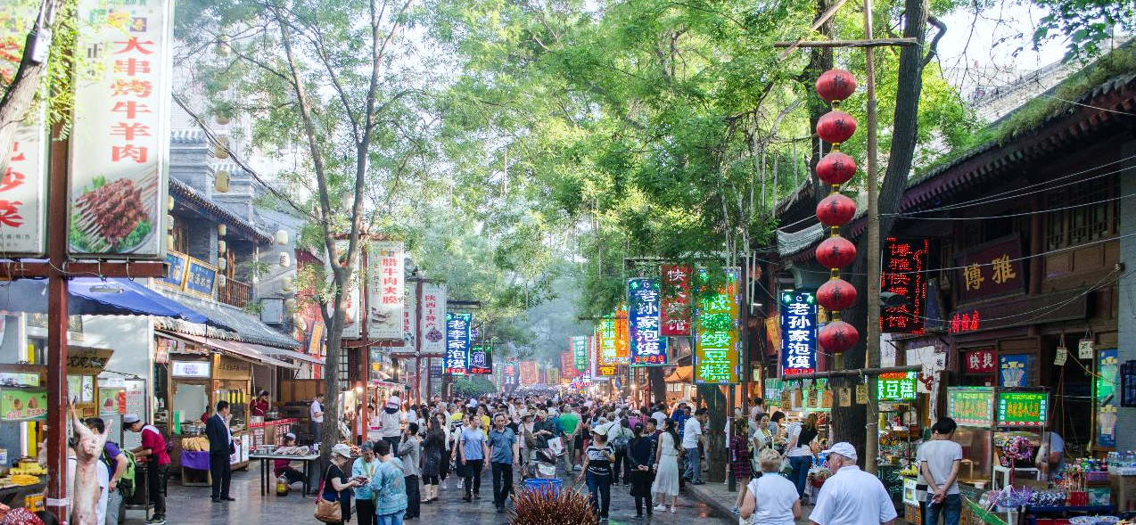
ของหวานและของแห้งต่างๆ เช่น เนื้อแพะเสียบไม้ บะหมี่วุ้นเส้นน้ำแกงแพะ ถั่วพิสตาชิโอ ถั่ววอลนัทในพุทราแห้งพร้อมทาน โกจิเบอร์รี่(เก๋ากี้) ลูกฟิก อินทผาลัมคุณภาพดี ฯลฯ
จากนั้นนำท่านสู่ จัตุรัสหอกลองหอระฆัง (Bell Tower and Drum Tower of Xi'an)
ต้ังอยู่ใจกลางเมืองซีอาน สำหรับตัวหอระฆังนั้นสร้างจากอิฐและไม้ เป็นอาคารหลังคาสามชั้นมีความสูงทั้งหมด 36 เมตร หอระฆังแห่งนี้เริ่มสร้างเมื่อปีที่ 17 สมัยจักรพรรดิหงอู่แห่งราชวงศ์หมิง เป็นรูปแบบศิลปะ สถาปัตยกรรมที่เด่นชัดของราชวงศ์หมิง เป็นหอระฆังที่มีขนาดใหญ่ที่สุด และรักษาไว้สมบูรณ์แบบที่สุดของจีนโบราณ ส่วนหอกลองนั้นสร้างในปีค.ศ. 1380 ซึ่งเป็นยุคการปกครองของฮองวู ฮ่องเต้แห่งราชวงศ์หมิง ผ่านการ บูรณะสองคร้ังในราชวงศ์ชิง อาคารสองชั้นที่รับน้ำหนักด้วยผนังหลังนี้สูง 34 เมตร มีความยาวจากตะวันออก จรดตะวันตก 52.6 เมตร และความกว้างจากเหนือจรดใต้ 38 เมตร สถาปัตยกรรมของหอกลอง เป็นการผสมผสาน ระหว่างรูปแบบศิลปะราชวงศ์ถังและราชวงศ์ชิง หอคอยทั้งสองได้ชื่อว่าเป็น “ตึกสองพี่น้อง” หรือ“ระฆังรุ่งอรุณ และกลองรัตติกาล”เนื่องจากประเทศจีนในอดีตโดยเฉพาะราชวงศ์หยวนน้ัน จะมีการตีกลองเพื่อบอกเวลาและ เตือนภัยยามมีสถานการณ์ฉุกเฉิน โดยการให้สัญญาณบอกเวลานั้น ยามเช้าใช้เสียงระฆังและยามค่ำใช้เสียงกลอง (ไม่ขึ้นหอ)

เย็น รับประทานอาหารเย็น ณ ภัตตาคาร
ที่พัก Wei yuan Hotel หรือระดับเทียบเท่า 4 ดาว
(**โรงแรมที่นำเสนอเป็นการนำเสนอเบื้องต้นเท่านั้น ชื่อโรงแรมที่พักทางบริษัทจะทำการแจ้ง 3-7 วันก่อนการเดินทาง เนื่องจากโรงแรมมีจำนวนจำกัด หากเต็มทางบริษัทขอสงวนสิทธิ์ไปนอนเมืองใกล้เคียงแทน**)
Day 5 พิพิธภัณฑ์หยุนเฉิง -สนามบินเมืองหยุนเฉิง - สนามบินสุวรรณภูมิ (กรุงเทพฯ)
เช้า รับประทานอาหารเช้า ณ โรงแรม
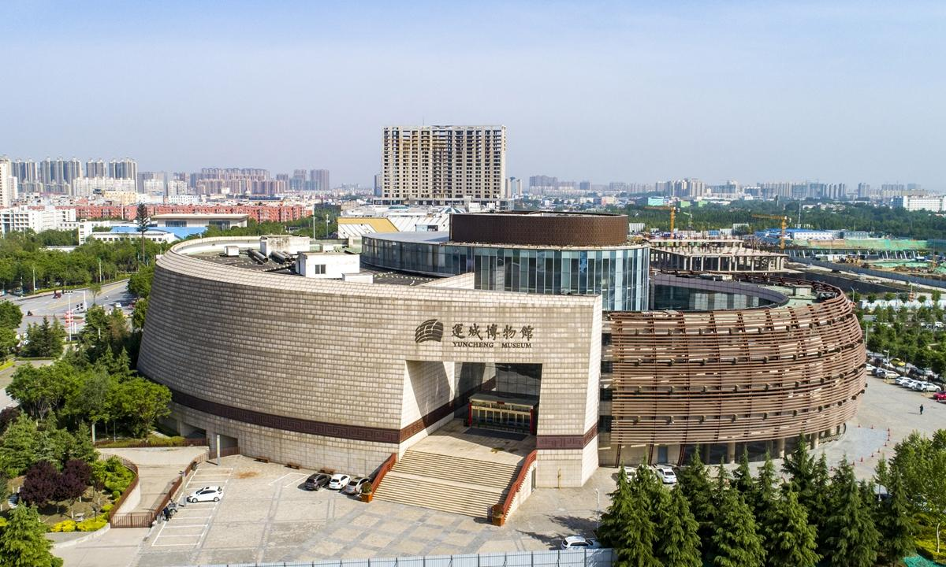
นำท่านชม พิพิธภัณฑ์หยุนเฉิง (ปิดวันจันทร์) มีโบราณวัตถุทางวัฒนธรรม 17,691 ชิ้น รวมถึงโบราณวัตถุทางวัฒนธรรมอันล้ำค่า 572 ชิ้น พิพิธภัณฑ์หยุนเฉิงก่อตั้งขึ้นในเดือนธันวาคม พ.ศ. 2556 เป็นสถาบันระดับรองแผนกภายใต้คณะกรรมการพัฒนาการท่องเที่ยวหยุนเฉิง พิพิธภัณฑ์ที่ครอบคลุมในท้องถิ่น และเป็นพิพิธภัณฑ์ระดับสองระดับชาติ โดยเปิดให้บุคคลทั่วไปเข้าชมเมื่อวันที่ 1 กรกฎาคม พ.ศ. 2559 โดยมีการจัดแสดงโบราณวัตถุทางวัฒนธรรม 2,059 ชิ้น รวมถึงโบราณวัตถุทางวัฒนธรรมอันล้ำค่า 283 ชิ้น มีการจัดนิทรรศการชั่วคราวต่างๆ ทุกปี (รายการนี้นำท่านชมตั้งแต่ 1 ก.ย – 24 ตุลาคม 69 เท่านั้น)
สมควรแก่เวลาตรวจเช็คสัมภาระให้เรียบร้อย เพื่อเตรียมตัวเดินทางสู่สนามบินเพื่อกลับกรุงเทพฯ
13.40 น. ออกเดินทางสู่ กรุงเทพฯ โดย สายการบินเซินเจิ้นแอร์ไลน์ (ZH) เที่ยวบินที่ ZH281 (13.40-16.55)
(มีบริการอาหารและเครื่องดื่มบนเครื่อง)
16.55 น. เดินทางถึง สนามบินสุวรรณภูมิ กรุงเทพฯ โดยสวัสดิภาพ

กำหนดการเดินทาง | ราคา
กำหนดการเดินทาง | ผู้ใหญ่  (พัก 2-3 ท่าน)  (ไม่มีราคาเด็ก) | พักเดี่ยวจ่ายเพิ่ม | ทารก  (ไม่เกิน 2 ปี)
02 – 06 กันยายน 2569 | 27,999 | 32,999 | 5,000
09 – 13 กันยายน 2569 | 27,999 | 32,999 | 5,000
16 – 20 กันยายน 2569 | 27,999 | 32,999 | 5,000
23 – 27 กันยายน 2569 | 27,999 | 32,999 | 5,000
14 – 18 ตุลาคม 2569 | 27,999 | 32,999 | 5,000
21 – 25 ตุลาคม 2569 | 27,999 | 32,999 | 5,000
ไฟล์ทบินเปลี่ยน ZH282 BKK-YCU 12.40-17.30
ZH281 YCU-BKK 08.15-11.40
28 ตุลาคม – 01 พฤศจิกายน 2569 | 27,999 | 32,999 | 5,000
04 – 08 พฤศจิกายน 2569 | 26,999 | 31,999 | 5,000
11 – 15 พฤศจิกายน 2569 | 26,999 | 31,999 | 5,000
18 – 22 พฤศจิกายน 2569 | 26,999 | 31,999 | 5,000
25 – 29 พฤศจิกายน 2569 | 26,999 | 31,999 | 5,000
02 – 06 ธันวาคม 2569 | 27,999 | 32,999 | 5,000
09 – 13 ธันวาคม 2569 | 27,999 | 32,999 | 5,000
16 – 20 ธันวาคม 2569 | 26,999 | 31,999 | 5,000
23 – 27 ธันวาคม 2569 | 27,999 | 32,999 | 5,000
30 ธันวาคม 69 – 03 มกราคม 2570 | 31,999 | 36,999 | 5,000
06 – 10 มกราคม 2570 | 26,999 | 31,999 | 5,000
13 – 17 มกราคม 2569 | 26,999 | 31,999 | 5,000
20 – 24 มกราคม 2569 | 26,999 | 31,999 | 5,000
27 – 31 มกราคม 2569 | 26,999 | 31,999 | 5,000
17 – 21 กุมภาพันธ์ 2569 | 26,999 | 31,999 | 5,000
24 – 28 กุมภาพันธ์ 2569 | 26,999 | 31,999 | 5,000

โปรแกรมอาจมีสลับวันเที่ยวหรือปรับเปลี่ยนตามความเหมาะสมของสภาพอากาศ และฤดูกาล
ราคาทัวร์นี้สำหรับผู้ที่ถือพาสปอร์ตไทย เท่านั้น
กรณีถือ หนังสือเดินทางต่างชาติ บริษัทฯ ขอสงวนสิทธิ์เก็บค่าธรรมเนียมเพิ่มเติม ท่านละ 3,000 บาท
ขอสงวนสิทธิ์ในการเก็บค่าวีซ่าเพิ่มเติม หากมีการประกาศยกเลิกฟรีวีซ่าสำหรับพาสปอร์ตไทย

อัตรานี้ไม่รวม ค่าทิปคนขับรถ และไกด์ท้องถิ่นตามธรรมเนียม (ชำระทุกท่านยกเว้น ทารกอายุไม่เกิน 2 ปี) ขอเก็บค่าทิปคนขับรถและไกด์ท้องถิ่น ณ สนามบินวันเช็คอิน ท่านละ 1,500 บาท ต่อท่าน/ทริป
ส่วนค่าทิปหัวหน้าทัวร์ที่ดูแลจากเมืองไทย ขึ้นอยู่กับความพึงพอใจของท่าน
โปรดอ่านเงื่อนไขแนบท้ายอย่างละเอียด
- เพื่อประโยชน์สูงสุดของลูกค้าทุกท่าน หากชำระเงินแล้ว
ทางบริษัทฯ จะถือว่าท่านยอมรับเงื่อนไขแล้วละไม่สามารถเปลี่ยนแปลงเงื่อนไขได้
รายการทัวร์สามารถสลับ ปรับเปลี่ยนหรืองดไปบางรายการได้ตามความเหมาะสม โดยไม่ต้องแจ้งให้ทราบล่วงหน้า อันเนื่องมาจากสภาพอากาศ เหตุการณ์ทางธรรมชาติ เหตุการณ์เมือง สภาพการจราจร สายการบิน หรือ เหตุสุดพิสัยต่างๆ ทั้งนี้จะคำนึงถึงความปลอดภัย ความเป็นไปได้ และผลประโยชน์ของผู้เดินทางเป็นสำคัญ ทางผู้เดินทางจะไม่ฟ้องร้องใดๆ อันเนื่องมาจากได้รับทราบเงื่อนไขก่อนเดินทางแล้ว
บริษัทฯ ขอสงวนสิทธิ์เริ่มและจบการให้บริการที่ สนามบินต้นทางขาไปเท่านั้น
- กรณีผู้เดินทางมาจากต่างจังหวัด หรือต่างประเทศ และจะทำการสำรองตั๋วเครื่องบินหรือยานพาหนะอื่นๆ เพื่อใช้ในการเดินทางไปและกลับ ณ สนามบิน ทางบริษัท จะไม่รับผิดชอบค่าใช้จ่ายเนื่องมาจากเป็นค่าใช้จ่ายที่นอกเหนือโปรแกรมทัวร์
- เนื่องจากห้องพักของโรงแรมในประเทศจีนนั้น มีห้องพักประเภท DOUBLE BED (DBL) ค่อนข้าง
จำกัด หากลูกค้ามีความประสงค์จะพักห้องพักประเภทนี้ กรุณาแจ้งเจ้าหน้าที่ล่วงหน้าก่อนทำการจองเท่านั้น
- บริษัท จะยึดประเภทห้องพักตามใบจองจากบริษัทเอเจนซี่ที่ท่านทำการจองทัวร์มาเท่านั้น หากมีการปรับเปลี่ยนห้องพักในระยะเวลาใกล้วันเดินทาง บริษัท ขอสงวนสิทธิ์ เปลี่ยนแปลงประเภทห้องพัก หรือเรียกเก็บค่าใช้จ่ายเพิ่มเติม
- โรงแรมที่ระบุในรายการทัวร์เป็นเพียงโรงแรมที่นำเสนอเบื้องต้นเท่านั้น ซึ่งอาจมีการเปลี่ยนแปลง แต่โรงแรมที่เข้าพักจะเป็นโรงแรมระดับเดียวกันเท่านั้น (โรงแรมมาตราฐานประเทศจีน)
- กรณีเปลี่ยนแปลงการเดินทางจะต้องทำการออกตั๋วรถไฟความเร็วสูงใหม่เท่านั้น ไม่สามารถเปลี่ยนแปลงผู้เดินทางได้
อัตราค่าบริการนี้รวม
- ค่าตั๋วเครื่องบินโดยสารชั้นประหยัด ไป-กลับ พร้อมคณะรวมค่าภาษีสนามบิน และค่าธรรมเนียมเชื้อเพลิง
ยกเว้น !! หากมีการประกาศปรับขึ้นจากทางสายการบินจะมีการเรียกเก็บเพิ่มเติมจากท่านภายหลัง และเนื่องจากเป็นตั๋วกรุ๊ปไม่สามารถ อัพเกรดที่นั่งได้และไม่สามารถเลื่อนวันเดินทางได้ ท่านต้องไป-กลับพร้อมกรุ๊ปเท่านั้น ทั้งนี้เป็นไปตามเงื่อนไขของสายการบิน
- น้ำหนักกระเป๋าโหลดใต้ท้องเครื่อง 23 กิโลกรัม/ท่าน กระเป๋าถือขึ้นเครื่อง 1 ใบ ไม่เกินท่านละ 5 กิโลกรัม เป็นไปตามสายการบินกำหนด
- ค่ารถโค้ชปรับอากาศนำเที่ยวและรับส่งตามรายการที่ระบุไว้ในโปรแกรมทัวร์
- น้ำดื่มวันละ 1 ขวด
- ค่าธรรมเนียมเข้าชมสถานที่ตามรายการที่ระบุไว้ในโปรแกรมทัวร์
- ค่าอาหารตามรายการที่ระบุไว้ในโปรแกรมทัวร์
- ค่าเบี้ยประกันการเดินทางท่องเที่ยวระหว่างการเดินทาง วงเงินประกันท่านละ 1,000,000 บาท
ค่าประกันอุบัติเหตุและค่ารักษาพยาบาล คุ้มครองเฉพาะกรณีที่ได้รับ อุบัติเหตุระหว่างการเดินทาง ไม่คุ้มครองถึงการสูญเสียทรัพย์สินส่วนตัวและไม่คุ้มครองโรคประจำตัวของผู้เดินทาง
- ค่าที่พักตามที่ระบุในรายการหรือเทียบเท่าระดับเดียวกัน (พักห้องละ 2-3 ท่าน)
- ค่าภาษีมูลค่าเพิ่ม 7% (เฉพาะค่าบริการ)
- หัก ณ ที่จ่าย 3% (เฉพาะค่าบริการ)

- กรณีต้องการพัก 3 ท่าน ห้องขนาด TRP
การเสริมเตียงจะเป็น Sofa Bed หรือ ที่นอนลูกฟูก ตามมามาตรฐานของโรงแรมนั้นๆ ไม่สามารถรีเควสได้ หากท่านไม่ประสงค์พักตามที่โรงแรมจัดให้ ถ้าต้องการชำระค่าบริการเพิ่มเติม เป็นห้องพักเดี่ยว และในกรณีโรงแรมนั้นๆ อยู่ในตัวเมือง แหล่งช้อปปิ้ง ห้องอาจจะมีขนาดเล็ก จึงไม่สามารถเสริมเตียงได้ ทางบริษัทอาจมีการจัดห้องให้ตามความเหมาะสม

- กรณีต้องการพัก 2 ท่าน
หากประเภทห้องที่ท่านรีเควสมาเต็ม อาทิเช่น รีเควสห้องพักเป็น TWIN หรือ DOUBLE ทางบริษัทขอสงวนสิทธิ์ในการปรับประเภทห้องพัก เป็นตามที่โรงแรมมีอยู่ โดยไม่ต้องแจ้งให้ทราบล่วงหน้า
อัตราค่าบริการนี้ไม่รวม
- ค่าใช้จ่ายส่วนตัวของผู้เดินทาง
- ค่าโทรศัพท์,ค่าซักรีด,มินิบาร์ภายในห้องพัก,ทีวีช่องพิเศษ และค่ายานพาหนะ ฯลฯ ที่ไม่ได้ระบุในรายการทัวร์
- ค่าทำหนังสือเดินทาง
- ค่าวีซ่าและค่าดำเนินการยื่นขอวีซ่า
- ค่าน้ำหนักกระเป๋า ที่เกินกว่าสายการบินกำหนด หรือ สัมภาระใหญ่กว่ามาตรฐาน
- ค่าใช้จ่ายซึ่งอยู่เหนือการควบคุมของบริษัทฯ
การนัดหมายหยุดงาน ความล่าช้าของสายการบิน การประท้วง การจลาจล อุบัติภัยทางธรรมชาติ
การถูกปฏิเสธไม่ให้เข้าออกเมืองเนื่องจากเจ้าหน้าที่ตรวจคนเข้าเมืองและเจ้าหน้าที่กรมแรงงานทั้งในและต่างประเทศ
- ค่าภาษีน้ำมัน ที่ทางสายการบินเรียกเก็บเพิ่ม ภายหลังที่บริษัทฯได้ออกขายโปรแกรมทัวร์ไปแล้ว
- ค่าอาหารสำหรับท่านที่ทานเจ มังสวิรัติ หรืออาหารสำหรับมุสลิม
- ค่าวีซ่าเดี่ยวและวีซ่ากรุ๊ปเข้าประเทศจีน ** ในกรณีรัฐบาลจีนประกาศยกเลิกฟรีวีซ่า ไม่ว่าด้วยสาเหตุใดๆทั้งสิ้น ผู้เดินทางจะต้องเสียค่าใช้จ่ายในการทำวีซ่าด้วยตนเอง**
- ค่าทิปไกด์ คนขับรถ และ ไกด์ท้องถิ่น 1,500 บาท/ท่าน/ทริป (บังคับตามระเบียบธรรมเนียมของประเทศ)หัวหน้าทัวร์ไทยท่านสามารถให้ค่าทิปได้ตามความพึงพอใจของท่าน

เงื่อนไขการให้บริการ
- การสำรองที่นั่ง/การชำระมัดจำและชำระส่วนที่เหลือ
สำรองที่นั่งกรุณา ชำระเงินมัดจำท่านละ 10,000 บาท (พีเรียดเทศกาลวันหยุดชำระเงินมัดจำท่านละ 15,000) ภายใน 2-3 วันเพื่อสำรองสิทธิ์ในการเดินทางมิเช่นนั้น บริษัทฯจะถือว่าท่านยกเลิกการเดินทางโดยอัตโนมัติท่านจะโดนยึดมัดจำโดยที่ท่านจะไม่สามารถเรียกร้องใดๆคืนได้ อันเนื่องมาจากบริษัทฯจำเป็นที่จะต้องสำรองค่าใช้จ่ายในส่วนของที่พักและตั๋วเครื่องบินไปก่อนหน้านั้นแล้ว หากท่านสำรองที่นั่งน้อยกว่า 30 วัน ทางบริษัทจะเรียกเก็บยอดเต็มจำนวนทันที หลังจากทำการจองแล้วกรุณาเตรียมเอกสารสำหรับการเดินทางให้พร้อม เช่น หน้าพาสปอร์ตเพื่อออกตั๋วหรือคำขอพิเศษเพิ่มเติมต่างๆ ให้แก่พนักงานขาย และหากท่านชำระเงินเข้ามาไม่ว่าจะบางส่วนหรือทั้งหมด บริษัทฯจะถือว่าท่านยอมรับเงื่อนไขที่ระบุไว้ทั้งหมดนี้แล้ว
จำนวนคนในการออกเดินทาง
- ทางบริษัทขอสงวนสิทธิ์ในการเรียกเก็บเงินเพิ่ม ยกเลิกหรือเลื่อนการเดินทางหากมี ผู้เดินทางน้อยกว่า 18 ท่าน ซึ่งทำให้กรุ๊ปไม่สามารถออกเดินทางได้ โดยบริษัทฯจะแจ้งท่านล่วงหน้าอย่างน้อย 15 วันก่อนออกเดินทาง และหากไม่สามารถออกเดินทางได้ ทางบริษัทฯ ยินดีที่จะคืนเงินทั้งหมดให้ท่านหรือจัดหาทัวร์อื่นให้ท่านหากท่านต้องการ
การรับการถูกดูแลเป็นพิเศษ
- กรณีผู้เดินทางต้องการความช่วยเหลือเป็นพิเศษ อาทิเช่น การใช้วีลแชร์ กรุณาแจ้งบริษัทฯ อย่างน้อย 7 วันก่อนการเดินทาง มิฉะนั้นบริษัทฯ จะไม่สามารถจัดการล่วงหน้าได้ เนื่องจากการขอวีลแชร์ในสนามบินนั้น ต้องมีขั้นตอนในการขอล่วงหน้า และบางสายการบินการมีการเรียกเก็บค่าใช้จ่ายทั้งทางสนามบินในไทยและในต่างประเทศ ซึ่งผู้เดินทางสามารถสอบถามกับเจ้าหน้าที่ได้โดยตรงก่อนทำการจอง และหากในคณะของท่านมีผู้ต้องการดูแลพิเศษ เช่น ผู้ที่นั่งรถเข็น (Wheelchair),เด็ก,ผู้สูงอายุและผู้ที่มีโรคประจำตัวหรือไม่สะดวกในการเดินทางท่องเที่ยวในระยะเวลาเกินกว่า 4-5 ชั่วโมงติดต่อกัน ท่านและครอบครัวต้องให้การดูแลสมาชิกภายในครอบครัวของท่านเอง เนื่องจากการเดินทางเป็นหมู่คณะ หัวหน้าทัวร์มีความจำเป็นต้องดูแลคณะทัวร์ทั้งหมด
การถูกปฏิเสธการเข้าหรือออกประเทศ
- ในกรณีที่กองการตรวจคนเข้าเมืองปฏิเสธมิให้ท่านเดินทางเข้าออกประเทศ ไม่ว่าจะเป็นประเทศไทยหรือต่างประเทศก็ตาม บริษัทฯ ขอสงวนสิทธิ์ในการไม่คืนค่าทัวร์ไม่ว่าจะกรณีใดๆก็ตาม ซึ่งการตรวจคนเข้าเมืองนั้นเป็นสิทธิ์ของเจ้าหน้าที่ของรัฐของประเทศนั้นๆ และขอแจ้งให้ผู้เดินทางทราบว่าทางบริษัทและมัคคุเทศก์หรือหัวหน้าทัวร์ ไม่มีสิทธิ์ที่จะช่วยเหลือใดๆทั้งสิ้น เพราะอำนาจการตัดสินใจเป็นของเจ้าหน้าที่ทางกองการตรวจคนเข้าเมืองโดยเด็ดขาด อนึ่ง ทสงบริษัทฯ มีจุดประสงค์ที่จะทำธุรกิจเพื่อการท่องเที่ยวเท่านั้น ไม่สนับสนุนให้ลูกค้าเดินทางเข้า-ออกประเทศอย่างผิดกฎหมาย และ หนังสือเดินทางจะต้องมีอายุเหลือไม่น้อยกว่า 6 เดือนและมีหน้าแสตมป์ไม่น้อยกว่า 5 หน้ากระดาษ
- การงดเว้นการร่วมทริปบางรายการ
- หากผู้เดินทางงดเว้นการร่วมทริปบางสถานที่ในรายการ พร้อมคณะผู้เดินทางอื่นท่านจะไม่สามารถ เรียกร้องค่าบริการใดๆ ได้ทั้งสิ้น บริษัทฯจะถือว่าท่านประสงค์ที่จะสละสิทธิ์และไม่ร่วมเดินทางพร้อมคณะ

เงื่อนไขการยกเลิกการจอง
- ยกเลิกก่อนการเดินทาง 45 วัน คืนเงินค่าทัวร์ 100% (ในกรณีวันเดินทางตรงกับเทศกาล หรือหยุดยาว เช่น สงกรานต์ / ปีใหม่ เป็น 60 วัน) หรือ หักค่าใช้จ่ายที่เกิดขึ้นจริง (ถ้ามี)
- ยกเลิกก่อนการเดินทาง 30 วัน ยึดมัดจำ 100% หรือ หักค่าใช้จ่ายที่เกิดขึ้นจริง เช่น ค่ามัดจำตั๋วเครื่องบิน, ค่ามัดจำโรงแรม, ค่าวีซ่า (ถ้ามี)
- ยกเลิกก่อนการเดินทาง 25 วัน ขอสงวนสิทธิ์ในการคืนเงินค่าทัวร์ทั้งหมดทุกกรณี
***กรณีที่เดินทางช่วงวันหยุดนักขัตฤกษ์ วันหยุดยาวอื่นๆ กรุ๊ปเหมาส่วนตัว และกรุ๊ปที่แจ้งปิดไปแล้ว***
ทางบริษัทขอสงวนสิทธิ์ในการคืนเงินมัดจำ และ/หรือ ค่าทัวร์ทั้งหมด ไม่ว่ากรณีใดๆ ทั้งสิ้น
- หากมีการยกเลิกการเดินทางโดยไม่ใช่ความผิดของบริษัททัวร์ ทางบริษัทขอสงวนสิทธิ์ไม่รับผิดชอบ และคืนค่าทัวร์ส่วนใดส่วนหนึ่งให้ท่านได้ไม่ว่ากรณีใดๆ ทั้งสิ้น เช่น สถานทูตปฏิเสธวีซ่า ด่านตรวจคนเข้าเมือง เอกสารปลอม นโยบายห้ามเข้าออกประเทศ ฯลฯ
- กรณียื่นวีซ่าแล้วไม่ได้รับการอนุมัติจากทางสถานทูต (วีซ่าไม่ผ่าน) และท่านได้ชำระค่าทัวร์ทั้งหมกดหรือค่ามัดจำมาแล้ว ทางบริษัทขอสงวนสิทธิ์ในการหักค่าบริการ ค่ายื่นวีซ่า และค่าใช้จ่ายที่เกิดขึ้นจริง อาทิ เช่น กรณีออกตั๋วเครื่องบินแล้ว หรือได้ชำระค่าบริการในส่วนของทางต่างประเทศ เช่น โรงแรม ตั๋วรถไฟ เป็นต้น
- กรณีต้องการเปลี่ยนแปลงพีเรียดวันเดินทาง (เลื่อนวันเดินทาง) ทางบริษัทขอสงวนสิทธิ์ในการหักค่าใช้จ่ายการดำเนินการต่างๆ ที่เกิดขึ้นจริงสำหรับการดำเนินการจองครั้งแรก ตามจำนวนครั้งที่เปลี่ยนแปลง ไม่ว่ากรณีใดๆ ทั้งสิ้น
- กรณีตัดกรุ๊ปเหมาพีเรียดวันเดินทางตามหน้าร้านและชำระเงินมาแล้ว ไม่สามารถยกเลิกทุกกรณี แต่ท่านสามารถเลื่อนการเดินทางได้ ต้องแจ้งให้ทางบริษัททราบล่วงหน้าไม่น้อยกว่า 30 วัน ก่อนเดินทาง โดยเงื่อนไขเป็นไปตามที่บริษัทกำหนด

การออกตั๋วโดยสารภายในประเทศ
- หากท่านมีความจำเป็นจะต้องซื้อตั๋วเครื่องบินภายในประเทศ เพื่อบินไปและกลับจากกรุงเทพฯ กรุณาสอบถามเที่ยวบินเพื่อยืนยันกับเจ้าหน้าที่ก่อนการจอง และ ขอแนะนำให้ท่านซื้อตั๋วเครื่องบินแบบสามารถเลื่อนวันและเวลาเดินทางได้ อันเนื่องมาจากหากเกิดความผิดพลาดจากทางสายการบิน การล่าช้าของสายการบิน การยุบเที่ยวบินรวมกันตารางการเดินทางมีการเปลี่ยนแปลง ซึ่งสายการบินพิจารณาสถานการณ์แล้วพบว่าอยู่เหนือการควบคุมของทางสายการบิน หรือจะเป็นเหตุผลเชิงพาณิชย์ หรือเป็นเหตุผลด้านความปลอดภัย ดังนั้น เหตุผลเหล่านี้ อยู่เหนือการควบคุมของบริษัทฯ บริษัทฯขอสงวนสิทธิ์ที่จะไม่รับผิดชอบและไม่คืนค่าใช้จ่ายใดๆ ทั้งสิ้น อนึ่ง บริษัทฯ จะยืนยันกรุ๊ปออกเดินทางประมาณ 7 วันก่อนเดินทาง หากไม่มั่นใจกรุณาสอบถามพนักงานขายโดยตรง
หากกรุ๊ปคอนเฟิร์มแล้วไม่สามารถเลื่อนการเดินทางได้
- หากกรุ๊ปคอนเฟิร์มเดินทางแล้วนั้น ท่านจะไม่สามารถเลื่อนการเดินทางได้ ไม่ว่าจะเป็นเหตุผลใดๆ ต่อท่านก็ตาม อันเนื่องมาจากการคอนเฟิร์มของกรุ๊ปนั้นประกอบจากตัวเลขการจองการเดินทางของท่าน หากท่านถอนตัวออก ทำให้กรุ๊ปมีค่าใช้จ่ายเพิ่มเติมขึ้น หรืออาจทำให้กรุ๊ปไม่สามารถออกเดินทางได้ดังนั้น ทางบริษัทฯขอสงวนสิทธิ์มิอนุญาตให้เลื่อนวันเดินทางใดๆ ได้ทั้งสินและเก็บค่าใช้จ่ายทั้งหมดตามจำนวนเงินของราคาทัวร์
- การชำระเงินหมายถึงการยืนยันจำนวนผู้เดินทาง ไม่สามารถปรับเปลี่ยนได้
- การชำระเงินเข้ามานั้น หมายถึงท่านที่ยอมรับข้อเสนอและยืนยันจำนวนตามที่ท่านได้จองเข้ามา หากท่านชำระเงินเข้ามาแล้วจะไม่สามารถเปลี่ยนเปลี่ยนจำนวนของผู้เดินทางได้และหากมีความจำเป็นจะต้องเปลี่ยนแปลงท่านจะยินยอมให้ทางบริษัทฯ คิดค่าใช้จ่ายที่ทางทัวร์เสียหาย รวมถึงค่าเสียเวลาในการขาย อย่างน้อยที่สุดเท่าจำนวนเงินมัดจำ ทั้งนี้ทั้งนั้นให้เป็นไปตามเงื่อนไขของบริษัท
- บริษัทฯจะไม่รับผิดชอบใดๆ ทั้งสิ้น หากเกิดกรณีความล่าช้าของสายการบิน,การยกเลิกเที่ยวบิน, การประท้วง,การนัดหยุดงาน,การก่อการจลาจล,อุบัติภัยทางธรรมชาติ,การนำสิ่งของผิดกฎหมาย ซึ่งอยู่นอกเหนือความรับผิดชอบของบริษัทฯ และบริษัทฯ จะไม่รับผิดชอบใดๆ ทั้งสิ้น หากเกิดสิ่งของสูญหาย อันเนื่องเกิดจากความประมาทของท่าน,เกิดจากการโจรกรรมและอุบัติเหตุจากความประมาทของนักท่องเที่ยวเอง
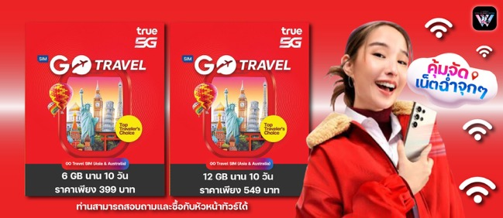
- ข้อความสำคัญ! พาสปอร์ตต้องมีอายุการใช้งาน ไม่ต่ำกว่า 6 เดือน นับจากวันที่เดินทางกลับเข้าประเทศไทย และมีหน้าว่างสำหรับลงตราประทับวีซ่า และประทับตราเข้า-ออกประเทศ อย่างน้อย 2 หน้าเต็ม

